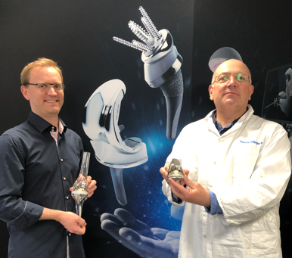

Flandre Orthopédie et la Clinique de Flandre, centre de référence RAC dans les Hauts de France pour la chirurgie prothétique de Hanche, Genou et Épaule.

Encouragées par les tutelles (recommandations de l’HAS 2019 notamment), plébiscitées par les patients, scientifiquement confirmées par nos sociétés savantes, les chirurgies prothétiques de Hanche, Genou ou Épaule en ambulatoire se sont démocratisées dans notre société et s’intègrent pleinement dans le développement de la Récupération Améliorée après Chirurgie (RAC).

Flandre Orthopédie et la clinique de Flandre se mobilisent depuis plus de 10 ans pour promouvoir la RAC aboutissant à l’amélioration de nos pratiques et de la prise en charge de nos patients.

En 2023, Flandre Orthopédie associé à la Clinique de Flandre reste un des centres de référence en Chirurgie Orthopédique Prothétique en étant leader dans la RAC et l’ambulatoire dans les Hauts de France. Selon les données ATIH de 2023, la clinique de Flandre présente le taux de chirurgie ambulatoire prothétique le plus important et des durées moyennes de séjour (DMS) les plus courtes parmi tous les établissements des Hauts de France soit près de 66 établissements.
En France, Flandre Orthopédie et la clinique de Flandre se classent, selon les critères ambulatoire et DMS, 35ème sur 691 établissements pour la Prothèse de Genou (PTG/PUC) , 14ème sur 691 établissements pour la Prothèse Totale de Hanche (PTH) et 11ème sur 691 établissements pour la Prothèse Totale d’Épaule (PTE).

Cependant, la région des Hauts de France reste en dessous de la moyenne nationale dans la prise en charge en ambulatoire et en RAC de nos patients et il est essentiel de continuer à promouvoir une prise en charge optimisée de nos patients avec l’ensemble de nos collègues médicaux et para médicaux de villes et des établissements de soins.
Les Docteurs Damien Arnalsteen et Eric Petroff de Flandre Orthopédie remercient par ailleurs tous les acteurs de la RAC de l’établissement mais également de la ville pour de ce beau travail d’équipe.

 | DMS 2013 | DMS  2020 | DMS 2022 | DMS  2023 | Classement dans les Hauts de France 2023 | Moyenne dans les Hauts de France 2023 | Classement en France 2023 | Moyenne en France 2023
Prothèse de genou (PTG / PUC) | 8,08 jours | 4,70 jours | 2,69 jours | 1,96 jours | 1er/66 | 4,38 jours | 35ème/691 | 4,19 jours
Prothèse totale de Hanche (PTH) | 8,73 jours | 3,50 jours | 1,44 jours | 1,27 jours | 1er/66 | 3,86 jours | 14ème/692 | 3,58 jours
Prothèse totale d’épaule (PTE) | 7,88 jours | 2,78 jours | 1,26 jours | 1,07 jours | 1er/66 | 4,14 jours | 11ème/668 | 3,85 jours
Tableau 1: Durée Moyenne de Séjour (DMS) Flandre Orthopédie - Clinique de Flandre

 | Taux d’ambulatoire 2022 | Taux d’ambulatoire 2023 | Classement dans les Hauts de France 2023 | Établissement effectuant de l’ambulatoire dans les Hauts de France (>5%)
Prothèse de genou (PTG) | 10,5% | 32,7 % | 1er/66 | 4/66
Prothèse totale de Hanche (PTH) | 28,5% | 36,4 % | 1er/66 | 6/66
Prothèse totale d’épaule (PTE) | 40,3% | 46,55 % | 1er/66 | 2/66
Tableau 2: Taux d'ambulatoire Flandre Orthopédie - Clinique de Flandre

